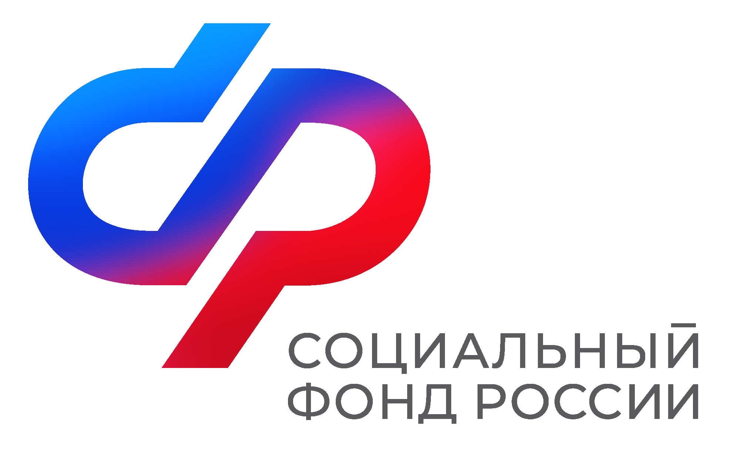  Отделение  Социального фонда России  по Иркутской области | ПРЕСС-СЛУЖБА  ОТДЕЛЕНИЯ СФР ПО ИРКУТСКОЙ ОБЛАСТИ  Телефон: 268-418  vk.com/sfr.irkutsk  ok.ru/sfr.irkutsk  t.me/sfr_irkutsk

С 2025 года Отделение Социального фонда России по Иркутской области проактивно назначит надбавки за уход к пенсиям 80-летних граждан
и инвалидов I группы

С 1 января 2025 года изменится порядок выплаты компенсаций по уходу за людьми с инвалидностью I группы и пожилыми старше 80 лет. Новые правила предусматривают беззаявительное назначение надбавок к пенсии.

Сегодня выплаты получают люди, которые ухаживают за инвалидами I группы или пенсионерами, достигшими возраста 80 лет. Выплаты назначаются по заявлению того, кто ухаживает, при наличии письменного подтверждения от того, за кем ухаживают. Деньги начисляются вместе с пенсией человека, за которым осуществляется уход.

«Изменения с 2025 года предусматривают установление надбавки по уходу вместо компенсации. Получателям пенсии не нужно будет обращаться с заявлением. Региональное Отделение СФР установит надбавку в проактивном режиме», – отметил управляющий Отделением Социального фонда России по Иркутской области Алексей Макаров.
Размер выплаты в Приангарье (с учетом районного коэффициента) составляет в южных территориях – 1440 рублей, в северных – 1560 рублей. Со следующего года размер надбавки будет индексироваться в том же порядке, что и пенсия.

Сегодня в Иркутской области получателями компенсационной выплаты являются более 32 тысяч граждан. С 1 января 2025 года вместо компенсации надбавку по уходу беззаявительно получат более 80 тысяч пенсионеров старше 80 лет и граждан с инвалидностью I группы.

Если у вас остались вопросы, вы всегда можете обратиться в единый контакт-центр Отделения СФР по Иркутской области, позвонив по телефону: 8 (800) 100-00-01 (звонок бесплатный, с понедельника по четверг с 09:00 до 18:00, в пятницу с 09:00 до 16:45.

